Deutsch-Palästinensisches Ärzteforum e.V.
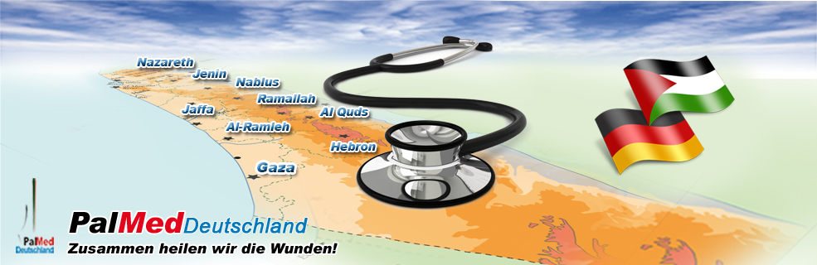
(PalMed Deutschland)
Postfach 800236
51002 Köln
PalMed Deutschland e.V.
-----------------------------------------------------------------------------------------------------------------
31. Juli 2014
Pressemitteilung

Die israelische Offensive im Gaza-Streifen ist nun seit mehr als 3 Wochen in vollem Gange. Die aktuellen Opferzahlen seit Beginn dieser Auseinandersetzung sind erschreckend. Bis zum 31.07.2014 mussten bereits 1.430 Menschen sterben, darunter viele Frauen und Kinder aller Altersklassen, von Säuglingen bis zum Jugendalter von 16 Jahren. Mehr als 8.500 Verletzte, von denen ein Großteil schweren bis schwersten Verletzungen unterlag und aktuell zum Teil auch weiterhin in Lebensgefahr schwebt, es sind 7.492 Häuser und Wohnungen der Zivilbevölkerung zerstört worden. Dabei wurden ganze Stadtteile, wie Al-Shajaia dem Erdboden gleich gemacht und eine größere Zahl von Dörfern zum Teil unbewohnbar beschädigt. Mehr als die Hälfte der 1,8 Mio Menschen ist innerhalb des Gazastreifens auf der Flucht und können den abgeriegelten Gaza-Streifen nicht verlassen. Sollte es jetzt zu einer Beendigung des Krieges kommen werden bereits etwa 100.000 Menschen obdachlos sein. Wasserversorgungswerke, Schulen (auch von der UNRWA, der Hilfsorganisation für palästinensische Flüchtlinge der Vereinten Nationen) und Moscheen konnten den Flüchtenden keinen Schutz bieten, sie waren ebenfalls Ziel der Bombardements. Es wurden nach Angaben von Menschenrechtsorganisationen bis jetzt 8 Wasserversorgungswerke, 151 Schulen, 93 Gotteshäuser bombardiert, viele davon total zerstört. Die tollwutartige israelische Aggression hat selbst vor den Krankenhäusern in Gaza keinen Halt gemacht. Diese wurden gnadenlos Ziele der israelischen Kriegsmaschinerie. So wurden nach Angaben der UNO 15 Krankehäuser und medizinische Einrichtungen angegriffen, u.a. das große Al-Shifa Krankenhaus, in dem die meisten Verletzten behandelt werden. Ein weiteres Krankenhaus -Al-Wafa Hospital- wurde heftig bomardiert, außer Funktion gesetzt und völlig evakuiert. Auch andere zahlreiche medizinische Versorgungszentren mussten wegen der ausgeprägten Schäden geschlossen werden. Sanitäter werden bei der Ausübung ihrer Tätigkeit, der Rettung von Verletzten und Bergung von Toten, beschossen, unzählige Sanitäter wurden angegriffen, einige sind schwer verletzt worden und viele sind bereits unter dem israelischen, teils gezielten Beschuss gestorben. Auch die Großfamilie und Verwandten unseres ärztlichen Kollegen und PalMed-Mitglied Herrn Msleh-Hatem Batesh, deuscher Staatsbürger palästinensischer Abstammung, wurden durch israelische Raketen praktisch ausgelöscht. Es wurden 24 seiner Familienmitglieder, darunter viele Kinder und Frauen, getötet, einschließlich seiner 70-jährigen Mutter. Der Arzt Herr Batsh blieb samt seiner Frau und 4 Kinder unversehrt, da die Familie mit deutschem Pass die geplante Reise nach Gaza in letzter Sekunde verschoben hatte. Insgesamt wurden bisher 17 ärztliche Kollegen sowie viel Assistenzpersonal getötet. Ambulanzwagen, welche sowieso in zu geringer Zahl und schlechter Ausstattung vorhanden sind, wurden durch gezielten Granatenbeschuss zerstört. Verletzte und Medizinisches Personal wurden dabei verletzt oder getötet, zudem wurde am 29.7.2014 das einzige Elektrizitätswerk in Gaza zerstört, so dass die bereits zuvor knappe Stromversorgung (4h täglich) komplett zusammengebrochen ist. Selbst die Notfallstromversorgung der übriggebliebenen Krankenhäuser ist durch diese unverständliche „Strafmaßnahme“ der Israelis sehr gefährdet, denn es werden in den Krankenhäusern täglich hunderte von Verletzten behandelt. Diesen droht nach Angaben der Krankenhausverantwortlichen der Tod, da die ohnehin knappen Brennstoff-Resourcen nur für ein paar Tage ausreichen. Diese Art der grausamen Kriegsführung und das regelrechte tägliche Abschlachten von völlig unbeteiligten Frauen und Kindern ist in der heutigen Zivilisation kaum vorstellbar und schokierend. Sie wirft gewiss einen schlechten Schatten nicht nur auf die Israelis sondern auch auf die Großmächte, die nichts unternehmen, um den Krieg zu stoppen und die Zivilbevölkerung in Gaza zu schützen. Unsere Ärzte sind aktuell vor Ort, erleben und übermitteln uns ungefiltert die aktuelle Situation der notleidenden Menschen im Gazastreifen. Sie unterstützen ihre ärztlichen Kollegen bei der Versorgung der vielen Verletzten. Die Ärzte erlebten und überlebten glücklicherweise den Beschuß der Krankenhäuser. Unter Ihnen auch Prof. Mads Gilbert, Universitätsklinik Tromso, Norwegen, der erst kürzlich wieder von seinem Einsatz in Gaza zurückkehrte, er war ebenfalls mit PalMed für drei Wochen im Al-Shifa Hospital tätig, dem größten im gesamten Gazastreifen. Er und unsere Ärzte riskierten und riskieren täglich ihr Leben bei der Erledigung Ihre Aufgabe als Ärzte.
Die Folgen der israelischen Willkür in diesem barbarischen Krieg und ungeheurlichen Massaker, sind verheerend. Auf die bereits seit Jahren bestehende humanitäre Katastrophe Gazas durch die illegale und inhumane langjährige Blockade mit dem langsamen Tod besonders der schwachen Menschen (Kinder, Schwangere und ältere Menschen) setzt sich nun diese maximale Steigerung und der schnelle Tod. Der proklamierte „Kollateralschaden“ erreicht nach Angaben von Menschnrechtsorganisationen mehr als 95%. Von einem sauberen „chirugischen“ Eingriff kann keine Rede sein, vielmehr muss der Frage nachgegangen werden, ob nicht gezielt Unbeteiligte bombardiert werden. Die Bilder der vielen verstümelten Frauen und Kinder sprechen dafür und schockieren selbst Hardliner und „hartgesottene Krieger“. Wie kann eine demokratische und aufgeklärte Welt solchen Genozid an einer Bevölkerungsgruppe im 21 Jahrhundert akzeptieren oder tolerieren?. Wie wären die Reaktionen der Weltgemeinschaft, wenn durch den Raketenbeschuss der Hamas auch nur ein einziges Krankenhaus beschädigt oder nur ein Kind verletzt worden wäre? Als Menschen und Ärzte können und dürfen wir nie akzeptieren, dass Krieg, egal welcher und unter welchen Umständen, die unbeteiligten Zivilisten gefährdet. Es gibt keinen Grund der das Töten Unschuldiger rechtfertigt. Die höchste Priorität muss es sein Unschuldige und Zivilisten zu schützen.

Niemand bei Palmed Deutschland kann das grausame und brutale Vorgehen verstehen. Wir appellieren an die Bundesrepublik Deutschland, an die Weltgemeinschaft und Weltöffentlichkeit sowie an jeden Menschen auf Erden, diesem regelrechten Massaker an der unbeteiligten Zivilbevölkerung in Gaza Einhalt zu gebieten und alles daran zu setzen, diese grausame und ungeheurliche Kriegsführung sofort zu stoppen. Viele unserer Ärzte werden nicht nach Gaza gelassen, massenhafte Hilfsgüter zur Ernährung der Menschen, Medikamente und Medizinische Grundversorgung stehen vor den Grenzübergängen und werden durch die ägyptischen Behörden zurückgehalten. Die Lager in Europa sind voll von Hilfsgütern zur Rettung oder zumindest Absicherung der Grundversorgung der Menschen in Gaza. Wir fordern dass die Grenzen sofort geöffnet werden und die Blockade des Gaza-Streifens bedingungslos und unabhängig vom Krieg aufgehoben wird; zumindest um den Mangel an medizinischer und allgemeiner Grundversorgung, sowie den Mangel an Ernährung der neuen Flüchtlingswelle zu bekämpfen. Wir von PalMed Deutschland als Deutsche Ärzte palästinensischer Abstammung erwarten von der Bundesrepublick Deutschland, die als zweite Heimat für uns geworden ist, dass sie unseren Aufruf zur Linderung der Notleidenden Menschen in unserer ersten Heimat erhört und entsprechend mit allen Mitteln durchsetzt. Helfen Sie uns die betroffenen Menschen in Gaza aufzufangen.

